Zarządzenie Nr 137.2026
Burmistrza Kcyni
z dnia 12 październik 2026 r.
w sprawie sporządzenia i ogłoszenia wykazu nieruchomości, stanowiącej własność Gminy Kcynia, przeznaczonej do oddania w użyczenie.
Na podstawie art. 30 ust. 2 pkt 2 i 3 ustawy z dnia 8 marca 1990 r. o samorządzie gminnym (Dz. U. z 2026 r. poz. 662 ze zm.) oraz art. 13 ust. 1, art. 25 ust. 1 i art. 35 ust. 1 i 2 ustawy z dnia 21 sierpnia 1997 r. o gospodarce nieruchomościami (Dz.U. z 2026 r., poz. 399 ze zm.)
zarządzam, co następuje:
§ 1. Sporządzam i podaję do publicznej wiadomości wykaz nieruchomości, stanowiącej własność Gminy Kcynia, przeznaczonej do oddania w użyczenia, której opis stanowi załącznik do niniejszego zarządzenia.
§ 2. Wykaz, o którym mowa w §1, podlega wywieszeniu na tablicy ogłoszeń Urzędu Miejskiego w Kcyni przez okres 21 dni, ponadto informację o wywieszeniu niniejszego wykazu podaje się do publicznej wiadomości w prasie lokalnej oraz w Biuletynie Informacji Publicznej Urzędu Miejskiego w Kcyni.
§ 3. Wykonanie zarządzenia powierza się Kierownikowi Referatu Rolnictwa, Ochrony Środowiska
i Gospodarki Nieruchomościami.
§ 4. Zarządzenie wchodzi w życie z dniem podpisania.

Burmistrz Kcyni

Mateusz Stachowiak

Załącznik
do zarządzenia Nr 137.2026 Burmistrza Kcyni
z dnia 12 październik 2026 r.

WYKAZ NIERUCHOMOŚCI GRUNTOWEJ, STANOWIĄCEJ WŁASNOŚĆ GMINY KCYNIA,
PRZEZNACZONEJ DO ODDANIA W UŻYCZENIE – DZ. 453/2 KOWALEWKO, OBRĘB PIOTROWO

Na podstawie art. 35 ust. 1 i 2 ustawy z dnia 21 sierpnia 1997 r. o gospodarce nieruchomościami (Dz. U. z 2026 r. poz. 399 ze zm.) Burmistrz Kcyni podaje do publicznej wiadomości wykaz nieruchomości, stanowiącej własność Gminy Kcynia, przeznaczonej do oddania w użyczenie:
Położenie nieruchomości
Kowalewko, obręb geodezyjny Piotrowo, gm. Kcynia
Oznaczenie nieruchomości gruntowych wg księgi wieczystej oraz katastru nieruchomości
Działka Nr 453/2
Powierzchnia: 0,5800 ha
KW Nr BY1U/00018402/2
PRZEDMIOT UŻYCZENIA - Opis nieruchomości gruntowej
Przedmiot użyczenia stanowi nieruchomość gruntowa oznaczona w ewidencji gruntów numerem działki 453/2
o powierzchni 0,5800 ha, położona w miejscowości Kowalewko, w obrębie geodezyjnym Piotrowo, gmina Kcynia. Niniejsza działka sklasyfikowana jest w ewidencji gruntów i budynków jako grunty orne (RVI-0,4300 ha) i pastwiska trwałe (PsVI-0,1500 ha). Niniejsza nieruchomość zlokalizowana jest w północnej części gminy Kcynia, w strefie peryferyjnej. Przedmiotowa nieruchomość ma kształt wielokąta z miejscowymi nierównościami. Bezpośrednie sąsiedztwo stanowią tereny rolne i leśne. Nieruchomość ta posiada dostęp do powiatowej drogi publicznej Nr 1921C, stanowiącej działkę oznaczoną numerem 274/2, prowadzącą przez gminną drogę gruntową, oznaczoną w ewidencji gruntów numerem działki 447/1, obręb Piotrowo, gm. Kcynia.
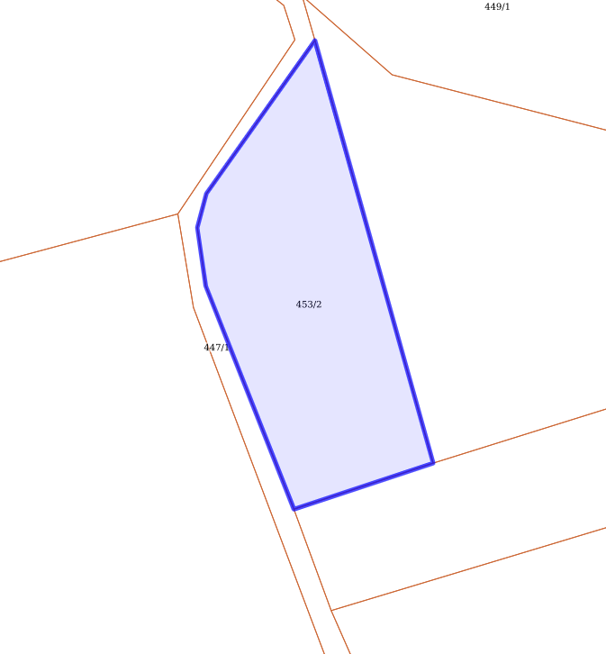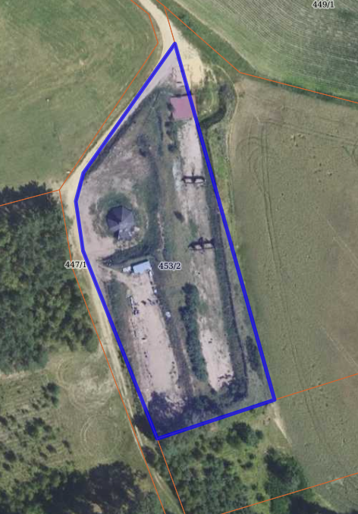
Obciążenia i zobowiązania, których przedmiotem jest nieruchomość
Z treści księgi wieczystej KW Nr BY1U/00018402/2 prowadzonej przez Sąd Rejonowy w Szubinie dla przedmiotowej nieruchomości wynika, że nieruchomość ta nie jest obciążona długami i innymi ograniczeniami w rozporządzeniu nieruchomością oraz jest wolna od praw osób trzecich.
Przeznaczenie nieruchomości i jej sposób zagospodarowania
Teren działki 453/2 obręb Piotrowo, gm. Kcynia, nie jest objęty miejscowym planem zagospodarowania przestrzennego oraz nie przystąpiono do jego sporządzenia dla terenu przedmiotowej działki.
Dla terenu przedmiotowej działki nie wydano decyzji o warunkach zabudowy oraz decyzji o ustaleniu lokalizacji inwestycji celu publicznego na podstawie przepisów ustawy z dnia 27 marca 2003 r. o planowaniu
i zagospodarowaniu przestrzennym (Dz. U. z 2026 r. poz. 538 ze zm.).
Uchwałą Nr LXXVI/556/2024 z dnia 24 kwietnia 2024 r. Rady Miejskiej w Kcyni przystąpiono do sporządzenia planu ogólnego Gminy Kcynia, jednak na dzień wydania zaświadczenia plan ogólny nie został uchwalony.
Na terenie gminy Kcynia nie wyznaczono obszarów rewitalizacji oraz obszarów zdegradowanych, o którym mowa
w art. 8 ustawy z dnia 9 października 2015 r. o rewitalizacji (Dz. U. z 2024 r. poz. 278).
Termin zagospodarowania nieruchomości
Zagospodarowanie nieruchomości nastąpi po podpisaniu umowy użyczenia.
Wysokość opłat z tytułu użyczenia, termin wnoszenia opłat oraz zasady aktualizacji opłat
Brak opłat z tytułu użyczenia nieruchomości gruntowej w myśl art. 710 ustawy z dnia 23 kwietnia 1964 r. Kodeks cywilny (Dz. U. z 2026 r. poz. 795 ze zm.). Zgodnie z art. 713 ustawy z dnia 23 kwietnia 1964 r. Kodeks cywilny „Biorący do używania ponosi zwykłe koszty utrzymania rzeczy użyczonej”.
Informacja o przeznaczeniu nieruchomości - forma zagospodarowania nieruchomości
Nieruchomość została przeznaczona do oddania w użyczenie na prowadzenie strzelnicy sportowej na okres 1 roku, począwszy od 1 stycznia 2027 r.

LOKALIZACJA NIERUCHOMOŚCI W TERENIE:
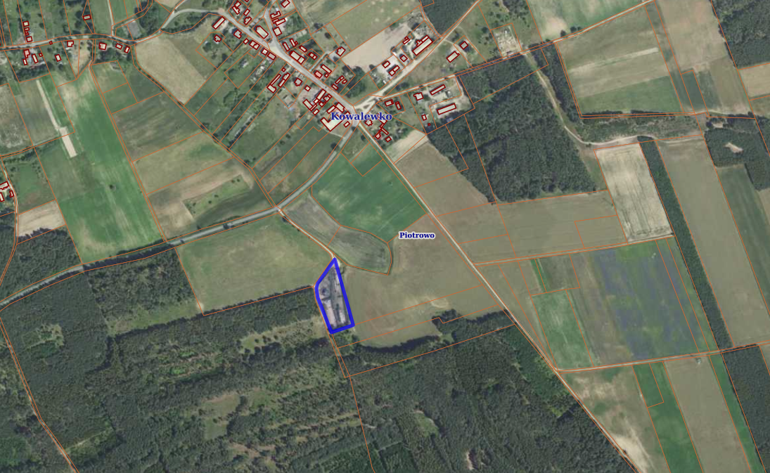
Nieruchomość gruntowa nr 453/2 obręb Piotrowo

Wykaz podlega wywieszeniu na okres 21 dni na tablicy ogłoszeń Urzędu Miejskiego w Kcyni, ponadto informację o wywieszeniu tego wykazu podaje się do publicznej wiadomości w prasie lokalnej oraz w Biuletynie Informacji Publicznej Urzędu Miejskiego w Kcyni w zakładce Menu przedmiotowe - Majątek Gminy – Wykazy nieruchomości pod adresem http://mst-kcynia.rbip.mojregion.info.
Bliższych informacji można uzyskać w Urzędzie Miejskim w Kcyni - Referat Rolnictwa, Ochrony Środowiska i Gospodarki Nieruchomościami – Kcynia, ul. Dworcowa 8 (pokój nr 4), e-mail: aleksandra.jurek@kcynia.pl lub telefonicznie /52/ 589 37 20 wew. 303.

BURMISTRZ KCYNI
/-/ Mateusz Stachowiak

Wykaz wywieszono na tablicy ogłoszeń na okres 21 dni, tj. od 13.10. 2026 r. do 03.11.2026 r.
/podpis/

